**Techniki mocowań**

W czasie wykonywania instalacji elektronik ma do czynienia z różnorodnymi grupami materiałów. Można je podzielić ze względu na to, jakie części instalacji się za ich pomocą wykonuje (rys).

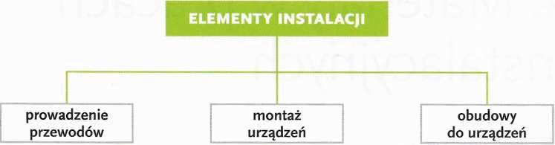

Ogólny podział technik mocowania elementów instalacji

Do materiałów montażowych zalicza się różnego rodzaju listwy montażowe, puszki, skrzynki bądź szafy. Służą one do układania kabli i przewodów (np. listwy i korytka) oraz do montażu urządzeń i osprzętu (np. skrzynki i puszki).

Oczywiście elementy tego typu można montować na wiele sposobów, zależnie od podłoża i warunków technicznych. Wykorzystuje się wówczas wkręty, kołki, kotwy bądź róż­nego rodzaju kleje.

Za materiały instalacyjne służą również przewody i kable - zarówno te, które dostarcza­ją zasilanie, jak i te, które przesyłają sygnały. Do kabli sygnałowych wlicza się też światłowody, będące ostatnio najszybciej rozwijającym się medium do przesyłania danych.

Technika mocowań to ogólna nazwa wszelkich materiałów i technik służących monta­żowi elementów na różnych podłożach. Od doboru techniki mocowań zależą stabilność, wytrzymałość, trwałość i estetyka wykonanego montażu.

W trakcie wyboru techniki mocowania należy wziąć pod uwagę kilka czynników, które niekiedy się wykluczają, co wymusza opracowanie lub zastosowanie nietypowych technik. Czynniki, które należy brać zawsze pod uwagę, to:

* zalecenia producenta,
* rodzaj i nośność podłoża,
* ciężar i gabaryty mocowanego elementu,
* czynniki nietypowe, takie jak wilgotność, wibracje, wysoka temperatura itp.,
* względy estetyczne.

Powyższe czynniki wymieniono w kolejności od najważniejszego do najmniej ważnego pod względami technicznymi i technologicznymi (z uwzględnieniem warunków bezpie­czeństwa instalatora i użytkowników).

W czasie wykonywania instalacji zachodzi konieczność mocowania zarówno urządzeń wchodzących w skład instalacji, jak i przewodów do najróżniejszych podłoży (rys).

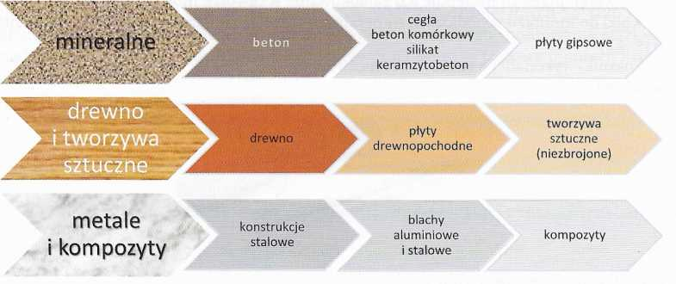

Wykaz typowych podłoży do montażu instalacji i urządzeń

Każde podłoże ma charakterystyczne parametry i wymaga specyficznych materiałów montażowych, pozwalających na właściwy montaż instalacji. Najłatwiejsze do montażu in­stalacji są podłoża drewniane i z płyt gipsowych, gdyż zasadniczo można je dość sprawnie wykonać wyłącznie za pomocą narzędzi ręcznych. Pozostałe typy podłoży niemal zawsze wymagają użycia elektronarzędzi.

Bardzo ważnym parametrem jest nośność podłoża, gdyż w zależności od niej dobiera się technikę mocowania i maksymalny ciężar, jaki dane podłoże może przenieść.

W zależności od działającej siły podłoża mogą mieć różne parametry nośności.

Podczas oceniania nośności są pomocne dane zawarte w normach budowlanych, dane ka­talogowe producenta oraz doświadczenie i zdrowy rozsądek instalatora.

Montaż na niektórych podłożach jest wyjątkowo trudny, szczególnie gdy trzeba zainsta­lować urządzenia lub szafy na urządzenie o znacznym ciężarze. Do takich podłoży należą:

* cegła komórkowa - ze względu na słabe trzymanie kołków,
* beton komórkowy (gazobeton, Ytong itp.) - ze względu na słabe trzymanie kołków,
* płyta gipsowa - ze względu na słabe wytrzymałość i grubość podłoża, słabe trzymanie wkrętów, problematyczne stosowanie kołków,
* tworzywo sztuczne - ze względu na problemy z wytrzymałością i wierceniem oraz do­borem materiałów mocujących,
* kompozyt - ze względu na trudność podczas wiercenia oraz z doborem materiałów mocujących.

**Kołki do mocowania w podłożach mineralnych**

Ze względu na różnorodność oferty na rynku wybór właściwych materiałów do podłoża mineralnego stanowi największe wyzwanie dla montera. Podłoża te różnią się twardością i strukturą (a tym samym - nośnością). Najpopularniejszym materiałem montażowym są różnego rodzaju kołki. Zasadniczo kołki działają na zasadzie rozpierania na boki koszulki przez wkręt, przez co następuje ich zablokowanie w otworze montażowym.

Kołki do montażu w podłożach mineralnych składają się zazwyczaj z dwóch elementów (rys):

* koszulki wykonanej z tworzywa sztucznego,
* wkrętu.

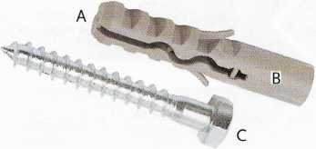

Kołek rozporowy do muru:

A - koszulka, B - oznaczenie (12 x 60), C - wkręt z łbem sześciokątnym (15 mm)

Liczba umieszczona na koszulce przed znakiem x oznacza średnicę otworu podaną w milimetrach, a liczba umieszczona za nim - wymaganą minimalną głębokość otworu podaną w milimetrach.

Koszulki wykonuje się z różnych tworzyw sztucznych, takich jak np. polietylen i nylon. Najwytrzymalszy z nich jest nylon, gdyż ma najlepsze parametry mechaniczne.

Wkręty wykonuje się zazwyczaj z ocynkowanej stali, rzadziej ze stali nierdzewnej lub mosiądzu. Wkręty mogą mieć łby o różnym kształcie; czasem są to specjalne wersje z po­dwójnym gwintem lub takie, które pozwalają na montaż kołka o dużej średnicy, służącego do montażu elementów o małych otworach montażowych (rys).

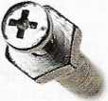

Wkręt z podwójnym gwintem: z lewej - gwint śrubowy M6, z prawej - gwint typowy dla wkrętów do mocowania w koszulce

Specjalny rodzaj kołka z nietypowym wkrętem, służący do instalacji elementów w ocieplonym murze; widoczna specjalna konstrukcja wkrętu; po prawej widoczny efekt zwiększenia średnicy koszulki pod wpływem pracy wkrętu



Praktycznie podczas prac związanych ze wszystkimi podłożami mineralnymi trzeba posługiwać się narzędziami z udarem, by precyzyjnie wykonywać otwory montażowe. Stosuje się wówczas wiertła przeznaczone do podłoży mineralnych wyposażone w część roboczą z węglików. Każdy z kołków ma podane średnicę wymaganego otworu i głębokość wiercenia. Istotne jest, aby otwór odpowiadał zalecanej średnicy kołka, co jest wymogiem skutecznego mocowania.

Kolejnym przykładem kołków do montażu w podłożach mineralnych są tzw. kołki szybkiego montażu. Nie nadają się one do pewnego i stabilnego montowania ciężkich urządzeń bądź szaf na urządzenia. Świetnie sprawdzają się za to podczas montażu listew i lekkich urządzeń bezpośrednio na murze.

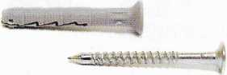

Kołek szybkiego montażu: na górze - koszulka, na dole - wkręt z charakterystycznymi gwintem i czubkiem

Kształt części roboczej wkrętu kołków szybkiego montażu jest specyficzny. Zakończe­nie wkrętu jest również inne niż w typowych wkrętach i ma niezbyt ostry grot. Kołki te montuje się przez włożenie koszulki w otwór i wbicie wkrętu młotkiem. Taki montaż umożliwia właśnie specjalna konstrukcja gwintu. Gwint służy wyłącznie do wykręcania wkrętu w czasie demontażu. Wkręty tego typu nie powinny być wkręcane w koszulkę, gdyż nie zapewnia to właściwych parametrów montażu. Należy je stosować wyłącznie z przewi­dzianymi do nich koszulkami.

O ile wkręty po demontażu można powtórnie wykorzystać, o tyle koszulki należy bezwzględ­nie wymienić na nowe. Używana koszulka nie zapewnia właściwych parametrów montażu.

**Kołki specjalne do płyt gipsowych i podobnych podłoży**

Montaż osprzętu i listew na podłożu z płyt gipsowych o lekkiej zabudowie przysparza in­nych problemów. Podłoże to jest miękkie i nie może przenosić dużych obciążeń. O ile do montażu listew i lekkich urządzeń można użyć wkrętów do płyt gipsowych, o tyle montaż cięższych urządzeń wymaga zastosowania specjalnych wkrętów.

Wspomniane wkręty mają specjalną budowę koszulki lub zamiast koszulki używa się metalowego mechanizmu. Zarówno w pierwszym, jak i drugim przypadku chodzi o to, by po drugiej stronie płyty gipsowej wytworzyć rodzaj nakrętki z podkładką, która będzie stanowiła opór dla wkrętu i mocowanego elementu.

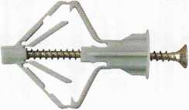

Kołek do płyt gipsowych; widoczne wkręt i zasada działania koszulki o specjalnej konstrukcji

Kołki tego typu mają często koszulkę w specjalnym kształcie wykonaną z metalu, której zasadę działania przedstawiono na rysunku.

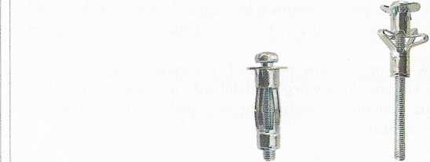

Przykład kołka do montażu w płytach gipsowych

**Kotwy chemiczne i mechaniczne do podłoży mineralnych**

W przypadku gdy trzeba zamontować szafę na urządzenia lub urządzenia o znacznej ma­sie, należy zrezygnować z kołków mających koszulki wykonane z tworzywa i posłużyć się specjalnymi kołkami o w pełni metalowej budowie. Kołki tego typu nazywa się kotwami.

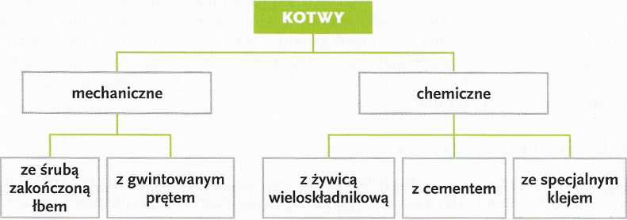

Podział kotew

Kotwy dzielą się na dwa główne rodzaje: mechaniczne i chemiczne. W kotwach mecha­nicznych koszulkę z tworzywa zastąpiła koszulka wykonana z metalu bądź koszulkę zastą­piono specjalnymi klejami na bazie żywic, cementu itp. Niezależnie od typu kotwy stosuje się w nich zamiast wkrętów śruby i gwintowane pręty o gwincie metrycznym.

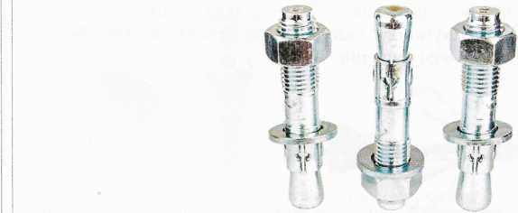

Przykład kotwy mechanicznej o specjalnej budowie śruby

Kotew chemicznych używa się wszędzie tam, gdzie dochodzi do ekstremalnie dużych obciążeń (np. maszty antenowe, bardzo ciężkie urządzenia). W przypadku korzystania z kotew chemicznych należy bardzo dokładnie przestrzegać wymogów i zaleceń producen­ta oraz nie pomijać poszczególnych kroków opisanych w instrukcji.

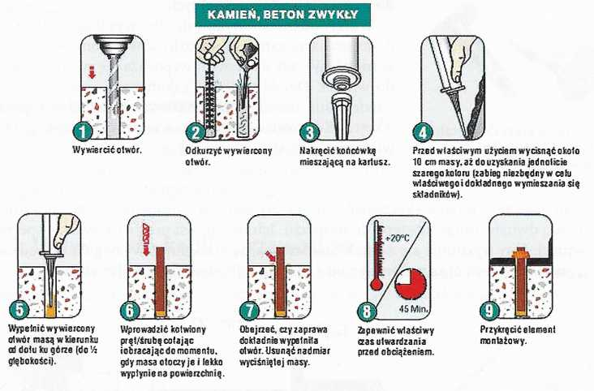

Przykładowa instrukcja użycia kotwy chemicznej

Za pomocą kotwy chemicznej można osadzać nie tylko gwintowane wkręty, lecz także pręty stalowe i elementy konstrukcyjne. Nie wolno jednak używać substancji chemicznych wykorzystywanych do kotwienia jako kleju.

**Materiały montażowe do drewna i tworzyw sztucznych**

Materiały montażowe do podłoży drewnianych i drewnopodobnych są jednymi z najprost­szych w użyciu. To duża liczba różnego rodzaju wkrętów. W przypadku tworzyw sztucz­nych jest to bardziej skomplikowane. Zasadniczo miękkie tworzywa sztuczne traktuje się jak drewno, dlatego trzeba dobierać materiały montażowe do drewna. Twarde i kruche tworzywa traktuje się jak metal i takie też dobiera się materiały montażowe.

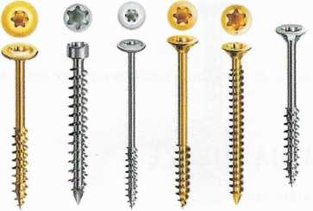

Przykłady różnych wkrętów do drewna

**Montaż na powierzchniach metalowych**

Zazwyczaj w przypadku montażu urządzeń na powierzchniach metalowych zaleca się uży­cie śrub i nakrętek. Ze względu na problemy z dostępem do drugiej strony powierzchni

montażowych często korzysta się ze specjalnych wkrętów do metalu lub nitów zrywalnych.

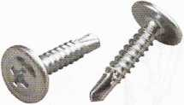

Wkręty do metalu; widoczna końcówka do wiercenia

Wkręty do metalu wykonuje się z wysokogatunkowej sta­li, często hartowanej, by umożliwić wkrętom „wcinanie się” w metal. Wkręty do metalu wyposaża się w groty podobne do wiertła. Dzięki takiemu zakończeniu nie ma potrzeby nawiercania metalowych powierzchni przed wkręceniem wkrętu. Końcówka służąca do wiercenia to użyteczne roz­wiązanie, gdy stosuje się wkręty do podłoża o grubości mniejszej niż długość wiercącej końcówki.

W przypadku gdy zastosowanie wkrętów nie jest moż­liwe lub zalecane, można skorzystać z nitów zrywalnych i nitownicy. Nity zrywalne nie wymagają dwustronnego dostępu do montażu. Ich użycie jest proste (używa się specjalnej nitownicy). Nity wykonuje się ze stali nierdzewnej i aluminium. Występują w średnicach od 2,5 mm do 8 mm oraz w długości od 4 mm do kilkudziesięciu milimetrów.

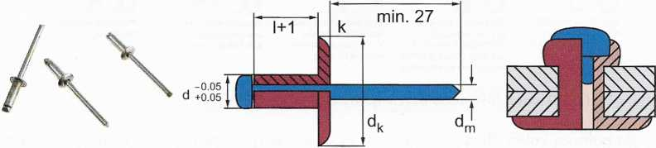

Nity zrywalne

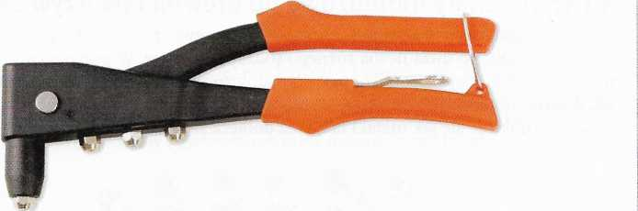

Nitownica - narzędzie do zaciskania nitów; występuje też w wersji z napędem elektrycz­nym i pneumatycznym